附件2 交通线路指示图

线路1 飞机（青岛胶东国际机场——酒店）
青岛胶东国际机场站乘坐地铁8号线到青岛北站（约42分钟），青岛北站转乘坐地铁3号线（青岛站方向），到李村站下车（D出口，约9分钟），步行224米至李村书院路公交站，乘坐303路（约19分钟），到李沧工业园站下车，步行到青岛融海耀洲酒店（注：李村站D出口距离酒店4公里）。
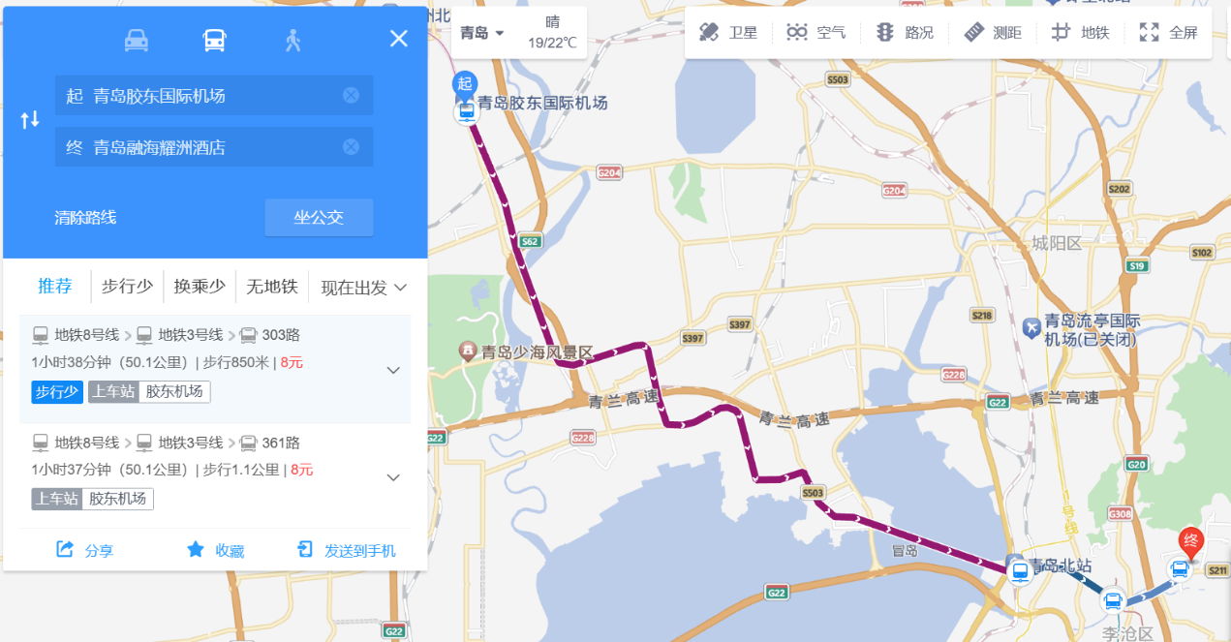

线路2 火车（青岛北站——酒店）
青岛北站乘坐地铁3号线（青岛站方向），到李村站下车（D出口，约9分钟），步行224米至李村书院路公交站，乘坐303路（约19分钟），到李沧工业园站下车，步行到青岛融海耀洲酒店（注：李村站D出口距离酒店4公里）。
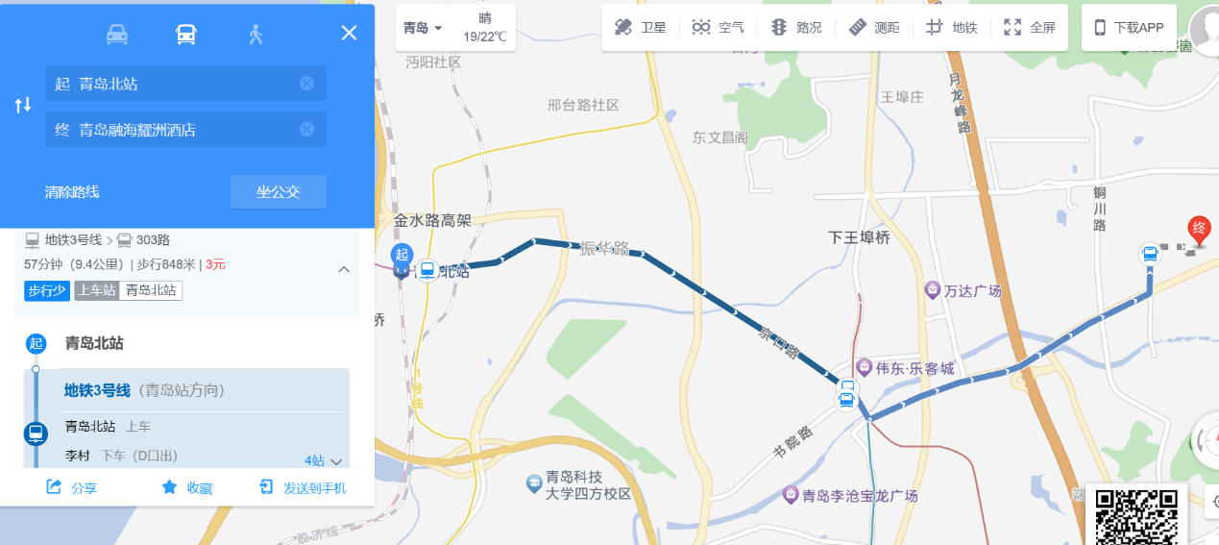

线路3 火车（青岛站——酒店）
出站步行至铁路青岛站西广场站，乘坐公交303路（约1小时22分钟），到李沧工业园站下车，步行到青岛融海耀洲酒店。
